**Dopravní prostředky**

|  |
| --- |
| * Cvičení s Míšou - Semafor – youtube <https://www.youtube.com/watch?v=oB9_O1yXUsU> * „Na šeptanou“ * Slalom na kole, koloběžce, odrážedle, … * Pracovní list * Skládání lodičky + vykreslení * Dechové cvičení – „Lodička“ * Cvičíme s básničkou |

**„Na šeptanou“**

* Šeptem, se zakrytou pusou, říkáme názvy dopravních prostředků

– dítě ukáže na dopravní prostředek.

* Můžeme si povídat, kde dopravní prostředky uvidíme.
* Popis jednoho dopravního prostředku.

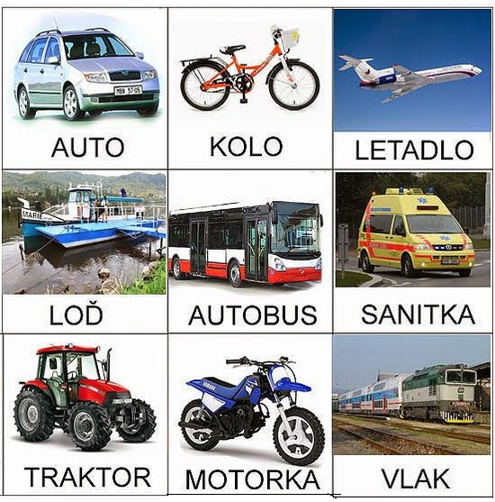

**Pracovní list**

* Obtáhni kruhy v balónu.
* Můžeš kreslit různé velikosti kruhů křídou na silnici.
* Nakresli balón

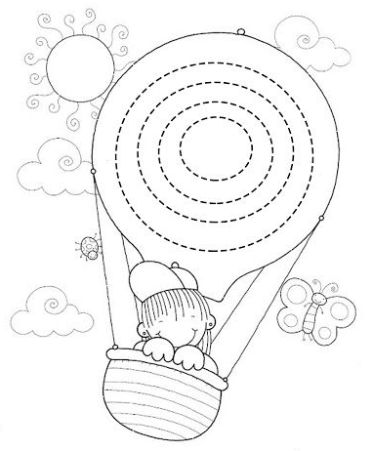

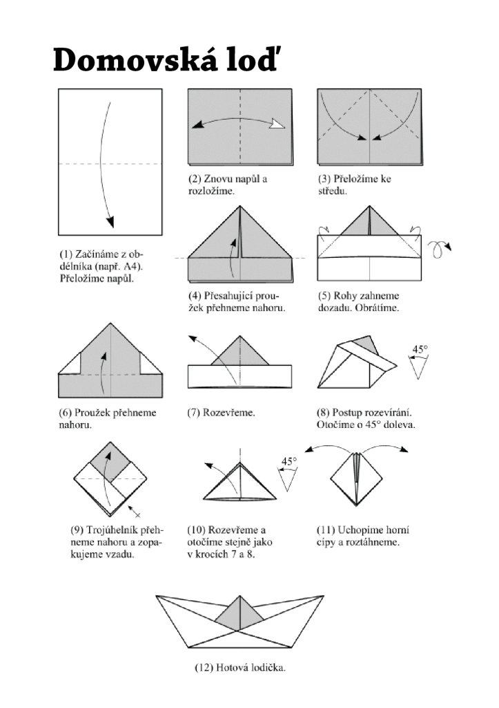

**Foukání do lodičky**

* Dechové cvičení můžeme trénovat ve vaně

nebo s lodí v lavoru.

* Budeme potřebovat houbičku na nádobí nebo polystyren, špejli, papír

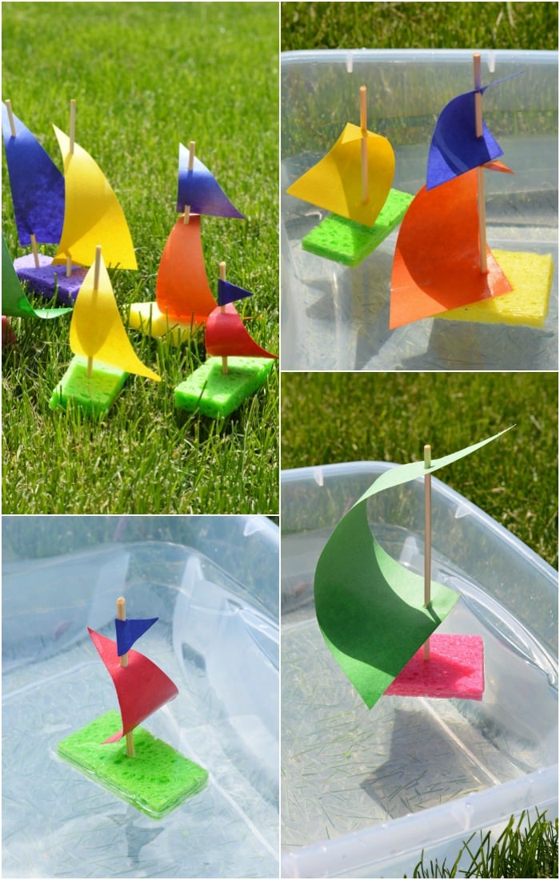

**Cvičíme s básničkou**

Pojedeme na kole,  
přes louky a přes pole.  
Do kopce se zapotíme,  
z kopce jako tryskáč poletíme.

|  |
| --- |
|  |